Automatizacion Agregados Comerciales
Crear un bot en Streamlit, lenguaje de programación principalmente Python, en el cual se hagan los siguientes puntos:
- Limpiar R34 con el ejemplo de las columnas del RNC ingresos y agregar columna de Facturacion, esto en una hoja llamado RNC, en otra hoja hacer una tabla dinámica de los agentes agregados con sus bancos con filtros (Guiarse con la tabla dinámica del RNC ingresos en la hoja 1)

- Cruzar el archivo Diccionario con el R34 para estandarizar las Pertenencias (el archivo no hace falta subirlo, si no incluirlo con el programa para que tenga las estandarizaciones)
- Para la columna de Facturacion, cruzar con el archivo Agregados en cobro, si el banco del agente agregado esta en el archivo, seria Cobro Centralizado, si no seria Proforma con algunas excepciones, las cuales son:
- 1. Tener cuidado con los resaltados en amarillos: RapidPago en Banco de Venezuela y Banfab y Servicios J&G en Banco de Venezuela, estos se deben cruzar con el Excel de Parque central del mes, si el equipo esta en este documento, serian Cobro Centralizados, si no seria Proforma, ver en la hoja de 7A_PARQUE_PARCIAL_ACTIVOS
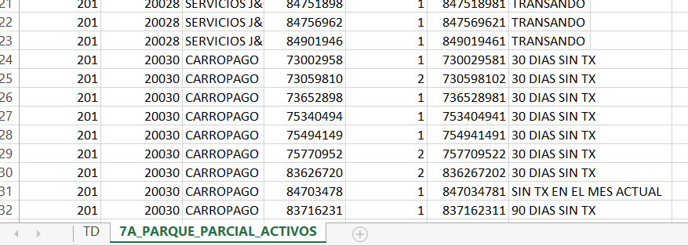
- 2. Los exonerados serian solo los siguientes agentes agregados si no tranzan: Disglobal, Ubiipagos, Posglobal, latinpagos2021. SOLO SI NO TRANZAN SE EXONERAN ESTOS AGENTES (no se les cobra)
- 3. Carropago, Positivoplus, aciertotecnologico y agilpagos se ignoran y no aplica, sacar del archivo
- Puntos extra: saber que el código de Banco de Venezuela es 201 y el de Banfanb es de 896, el Excel que me entregara el programa es el de RNC ingresos actualizado, con el R34 que yo suba
- Puntos a añadir:
- Precio para el calculo de cada agente agregado y saber cuales filtros usar para el calculo
- Saber si el RNC ingresos sea solo del R34 que suba o sea acumulativo, es decir, se guarde la información de otro R34 aunque ya no aparezca

